Présentation des données - Rapport

Noble Contrée - 2020/2021

Jean-Paul Fai

28.09.2021

Table des matières

# Données de base

Ce rapport rend compte des données transmises par les participant·es à la formation “Discipline Positive” 2020-2021.

Il présente les échelles suivantes :

* Sentiment d’efficacité en gestion de classe (16 items)
* Motivation au métier (19 items)
* Bien-être général (5 items)
* 8 questions diverses

# Contexte

quand où quel type de formation autres infos utiles

# Résultats quantitatifs

Les tableaux suivants proposent un résumé des données.

## Echantillon

Table : Résumé de l’échantillon

| Genre | Cycle | connait la DP | n |
| --- | --- | --- | --- |
| Féminin | Cycle 1 | Oui | 6 |
| Féminin | Cycle 2 | Oui | 3 |
| Féminin | Autre | Oui | 2 |
| Féminin | Cycle 1 | Non | 2 |
| Féminin | Cycle 2 | Non | 2 |
| Masculin | Cycle 2 | Non | 2 |
| Féminin | Autre | Non | 1 |
| Masculin | Cycle 2 | Oui | 1 |

Table : Résumé de l’échantillon

| Cycle | Nombre |
| --- | --- |
| Autre | 3 |
| Cycle 1 | 8 |
| Cycle 2 | 8 |

Table : Résumé de l’échantillon

| Connaissance antérieure de la DP | Nombre |
| --- | --- |
| Non | 7 |
| Oui | 12 |

Table : Résumé de l’échantillon

| Genre | Nombre |
| --- | --- |
| Féminin | 16 |
| Masculin | 3 |

Table : Résumé de l’échantillon

| Expérience | Nombre |
| --- | --- |
| entre 5 et 10 ans | 2 |
| moins de 5 ans | 5 |
| plus de 10 ans | 12 |

## Sentiment d’efficacité en gestion de classe

Le tableau résume les scores à chacune des 4 dimensions de la gestion de classe (gestion proactive, gestion réactive, implication des parents, implication de personnes externes). Chaque score s’entend sur un maximum de 8.

Table : Résumé des données concernant l’enseignement

| Gest. proactive | Gest. réactive | Impl. des parents | Impl. externe | Total |
| --- | --- | --- | --- | --- |
| 5.39 | 6.01 | 4.55 | 5.89 | 5.57 |

## Motivation au métier

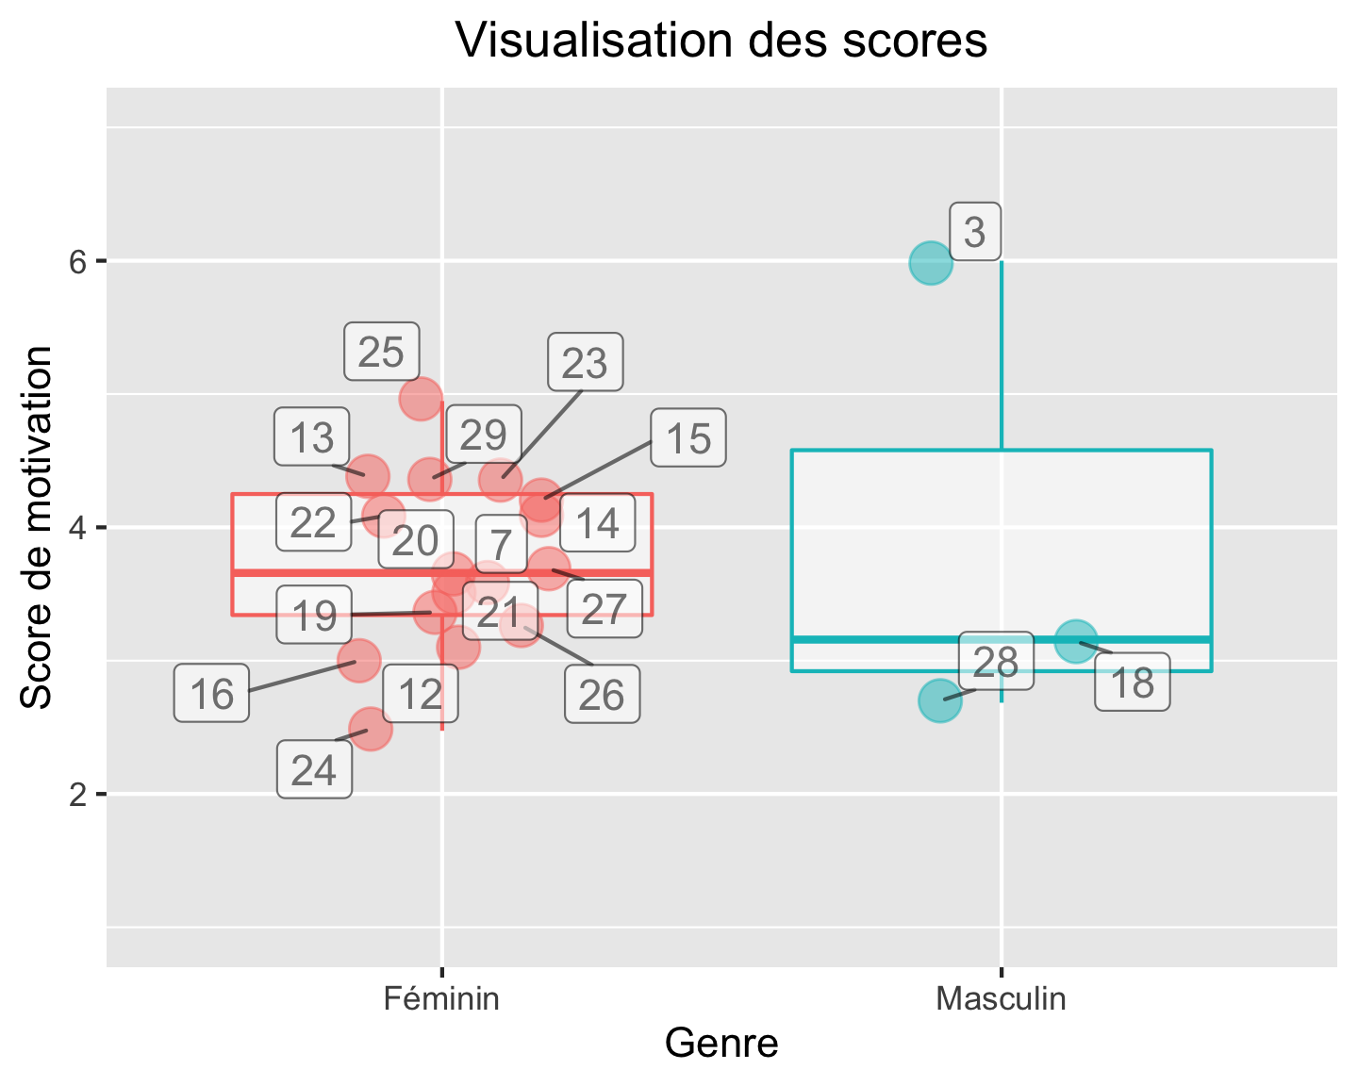

Figure : distribution des scores

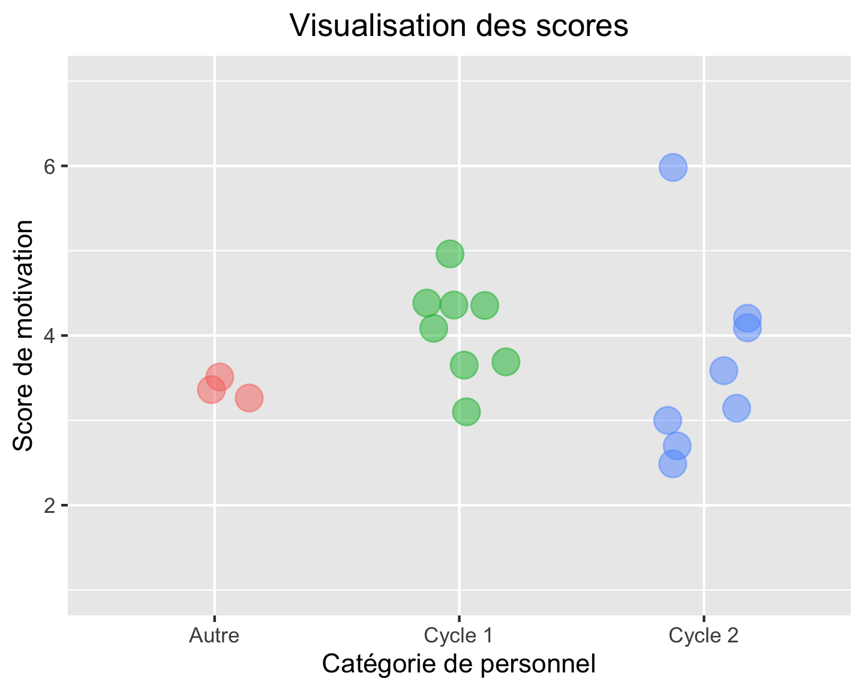

Figure : distribution des scores

explication du plot

## Bien-être général

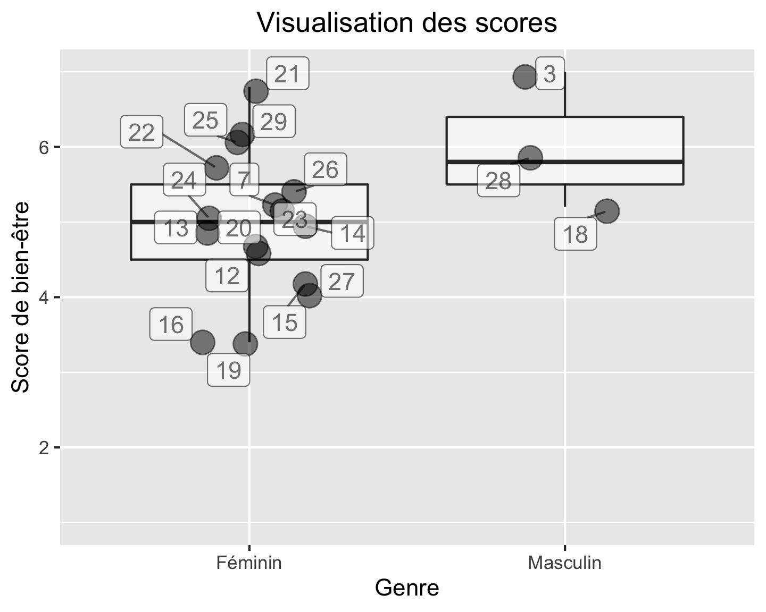

Figure : distribution des scores

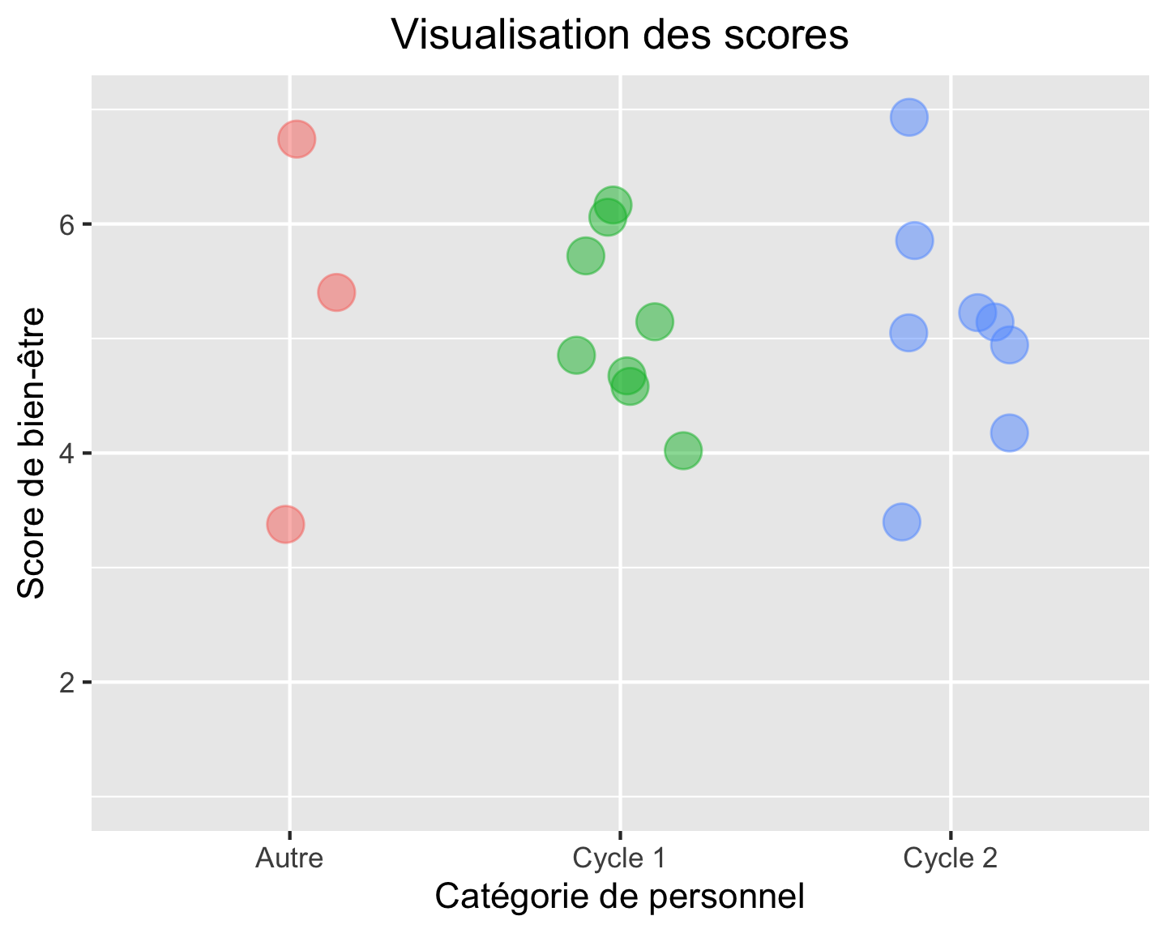

Figure : distribution des scores

## Questions diverses

Les 8 questions posées étaient les suivantes :

1. je suis capable de comprendre les raisons qui poussent l’enfant à…
2. dans notre centre, nous cherchons des solutions entre enseignants
3. je prends un temps de pause quand je suis sous le coup d’une émotion
4. je connais des outils concrets pour enseigner des compétences
5. je connais les moyens d’avoir une posture ferme et bienveillante
6. je peux identifier les compétences manquantes chez mes élèves
7. je réfléchis aux raisons qui poussent un élève à agir de la sorte
8. je prends en compte mes propres émotions pour enseigner ou gérer des conflits

Le score maximum possible est 4.

Table : Résumé des scores

| item 1 | item 2 | item 3 | item 4 | item 5 | item 6 | item 7 | item 8 |
| --- | --- | --- | --- | --- | --- | --- | --- |
| 2.89 | 2.89 | 2.58 | 2.63 | 2.63 | 3 | 3.05 | 2.89 |

explication du tableau

# Interprétation

quelques lignes

# Conclusion et perspectives

quelques lignes